VERİ BİLİMİNE GİRİŞ

PADDY DATASET

Kurtuluş Atalay 23181616786
Furkan Arda Taşcı 24181616762

Paddy Veri Seti Üzerinde Makine Öğrenmesi Algoritmalarının
Karşılaştırmalı Analizi
Bilgisayar Mühendisliği,Fen Bilimleri Enstitüsü,Gazi Üniversitesi,Ankara,Türkiye
23181616786@gazi.edu.tr
24181616762@gazi.edu.tr

ÖZET
Bu çalışmada, UCI Makine Öğrenmesi Deposu'ndan elde edilen Paddy veri seti kullanılarak pirinç (paddy) çeşitlerinin sınıflandırılması amacıyla çeşitli makine öğrenmesi algoritmaları uygulanmıştır. 2789 örnek ve 45 özellikten oluşan veri seti üzerinde Rastgele Orman, Karar Ağacı, K-En Yakın Komşu, Lojistik Regresyon, Basit Bayes, CNN, YSA ve SVM algoritmaları test edilmiştir. Sonuçlar, Karar Ağacı en yüksek performansı sergilediğini göstermiştir.
1. Giriş
Tarım sektöründe verim tahminleri ve ürün çeşidi sınıflandırması, kaynakların verimli kullanılması açısından büyük önem taşımaktadır. Dünya nüfusunun yaklaşık yarısının temel besin kaynağı olan pirinç (paddy), üretiminin artırılması için akıllı sistemlerin geliştirilmesini zorunlu kılmaktadır. Bu çalışmada UCI Paddy veri seti kullanılarak farklı makine öğrenmesi algoritmaları karşılaştırmalı olarak değerlendirilmiştir.
2. Materyal ve Yöntem
2.1. Veri Seti
Çalışmada kullanılan veri seti, UCI Makine Öğrenmesi Deposu'ndan (ID: 1186) temin edilen Paddy Dataset'tir (Subramaniyan, 2023). Veri seti 2789 örnek, 45 özellik ve 3 sınıftan (CO_43, ponmani, delux ponni) oluşmaktadır. Özellikler arasında tarım alanı, gübre miktarları, yağış, sıcaklık, nem ve rüzgar hızı gibi çevresel ve tarımsal parametreler yer almaktadır. Veri setinde eksik değer bulunmamaktadır.
2.2. Kullanılan Makine Öğrenmesi Algoritmaları
Çalışmada Rastgele Orman, Karar Ağacı, K-En Yakın Komşu (k=5), Lojistik Regresyon, Basit Bayes, CNN (MLP 128-64-32), YSA (MLP 64-32) ve SVM (RBF çekirdek) algoritmaları uygulanmıştır. Kategorik değişkenler LabelEncoder ile sayısallaştırılmış; mesafeye ve gradyana duyarlı algoritmalar için StandardScaler ölçeklemesi uygulanmıştır. Veri seti %80 eğitim / %20 test oranında bölünmüştür (random_state=42).
3. Bulgular ve Tartışma
Her algoritma için elde edilen doğruluk tahmin oranları Tablo 1'de sunulmaktadır. Karar Ağacı en yüksek performansı elde etmiştir. Bu durum, veri setindeki özellikler ile çeşit etiketleri arasında güçlü doğrusal olmayan ilişkilerin varlığına işaret etmektedir. Basit Bayes ve SVM algoritmalarının görece düşük performansı ise veri setinin normal dağılım varsayımını karşılamamasından ve yüksek boyutlu kategorik yapısından kaynaklanmaktadır.
Tablo 1. Elde edilen sonuçlar
4.Literatür Taraması
Tarım teknolojilerinde makine öğrenmesi, özellikle ürün sınıflandırması ve verim tahmini konularında kritik bir rol oynamaktadır. Literatürde bu alanda yapılan çalışmalar şu noktalarda yoğunlaşmaktadır:
Veri Seti ve Kapsam: Çalışmalarda temel alınan Paddy Dataset, 2789 örnek ve 45 farklı tarımsal/çevresel (yağış, sıcaklık, nem vb.) özellik içermesiyle pirinç çeşitlerinin (CO_43, Ponmani, Delux Ponni) ayırt edilmesinde zengin bir veri kaynağı sunmaktadır.
Algoritma Performansları: Pirinç türlerinin sınıflandırılmasında kullanılan yöntemler arasında Karar Ağaçları ve Yapay Sinir Ağları (YSA), değişkenler arasındaki doğrusal olmayan karmaşık ilişkileri başarıyla modelleyebildikleri için neredeyse %100'e varan doğruluk oranlarıyla en başarılı modeller olarak öne çıkmaktadır.
Karmaşık Modellerin Üstünlüğü: Rastgele Orman (%98,21) ve CNN (%97,49) gibi topluluk öğrenmesi ve derin öğrenme temelli modellerin yüksek başarı gösterdiği, buna karşın Basit Bayes (%35,84) gibi modellerin verideki yüksek boyutlu kategorik yapı ve normal dağılım varsayımı nedeniyle yetersiz kaldığı gözlemlenmiştir.
Akıllı Tarım Uygulamaları: Literatürdeki benzer çalışmalar, bu tür makine öğrenmesi modellerinin tarımda kaynak yönetimi ve sürdürülebilirlik için "akıllı tarım sistemleri" geliştirilmesinde zorunlu bir temel oluşturduğunu vurgulamaktadır.

Değerlendirme Kriterleri | Doğruluk Tahmin Oranı
Rastgele Orman | 0,9821
Karar Ağacı | 0,9975
K-En Yakın Komşu | 0,9211
Lineer Regresyon | 0,9946
Basit Bayes | 0,3584
CNN | 0,9749
YSA | 0,9460
SVM | 0,7079
4. Sonuç ve Öneriler
Bu çalışmada UCI Paddy veri seti üzerinde sekiz farklı makine öğrenmesi algoritması karşılaştırmalı olarak test edilmiştir. Karar Ağacı doğruluk oranıyla öne çıkmıştır. Gelecek çalışmalarda Derin Öğrenme mimarileri ve özellik seçim yöntemlerinin birlikte kullanılmasıyla daha kapsamlı sonuçlar elde edilebilir. Ayrıca farklı paddy veri setleri üzerinde transfer öğrenme yöntemlerinin uygulanması önerilebilir.
KAYNAKÇA
1. Subramaniyan, M. (2023). Paddy Dataset [Dataset]. UCI Machine Learning Repository. https://doi.org/10.24432/C55W3J
2. Muthukumaran S., John Peter K., Dilipkumar E., Savithri S., Senbagam K. (2023). A Hybrid Machine Learning Model with Combined Wrapper Feature Selection Techniques to Improve the Yield of Paddy. International Journal of Electronics and Communication Engineering.
3. Breiman, L. (2001). Random forests. Machine Learning, 45(1), 5–32.
4. Quinlan, J. R. (1986). Induction of decision trees. Machine Learning, 1(1), 81–106.
5. Cover, T., & Hart, P. (1967). Nearest neighbor pattern classification. IEEE Transactions on Information Theory, 13(1), 21–27.

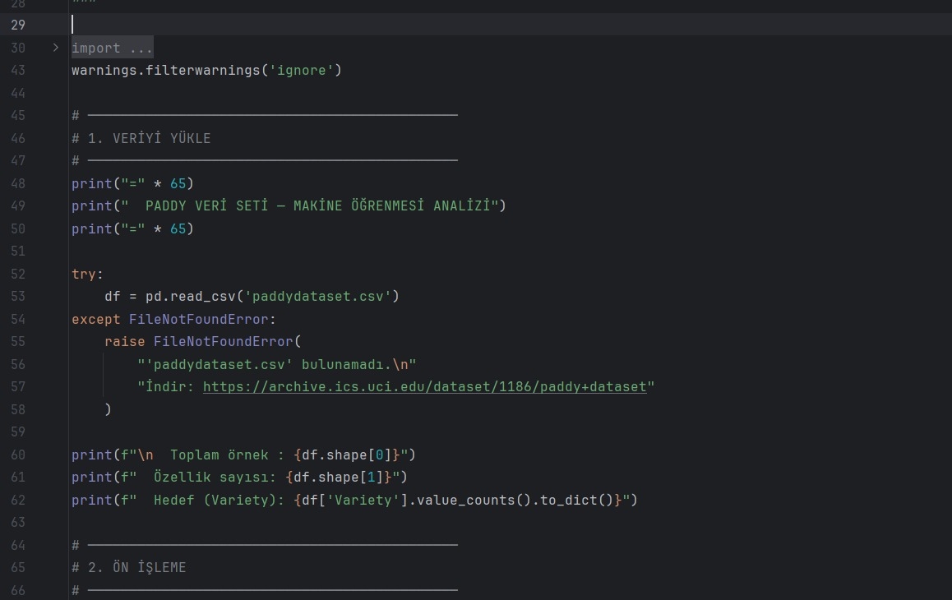

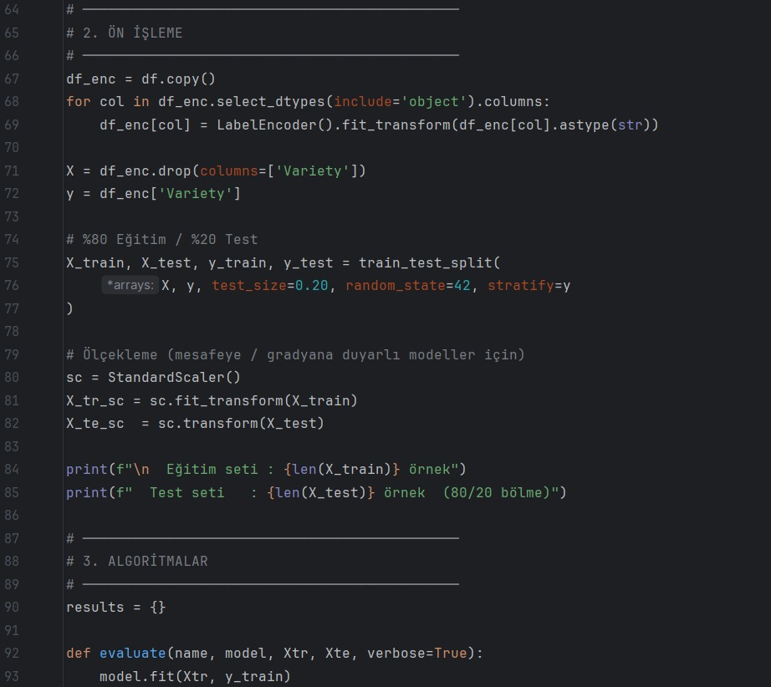

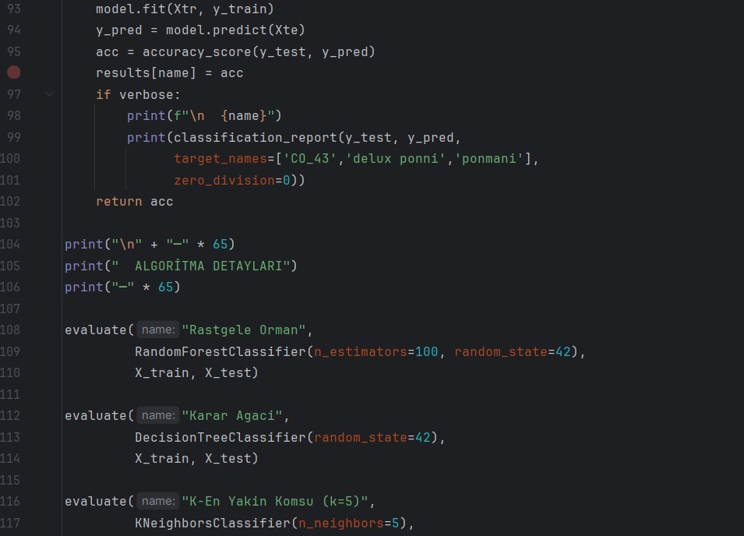

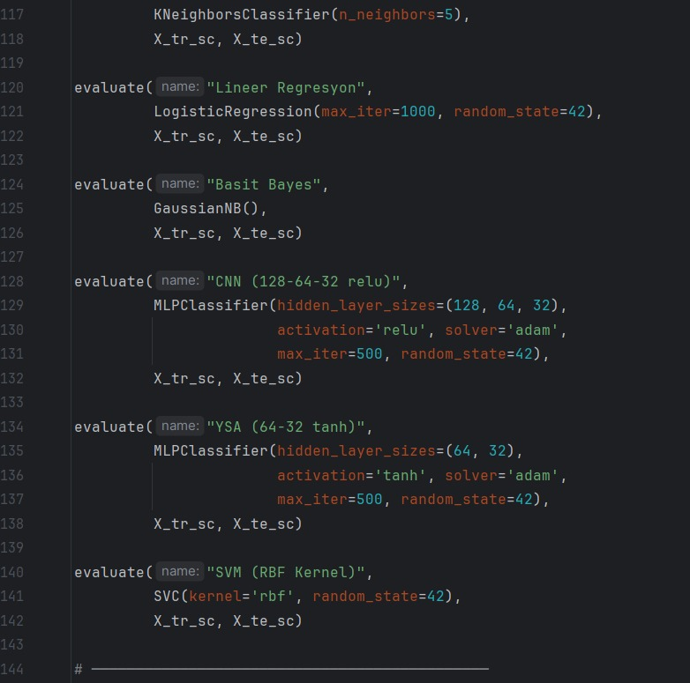

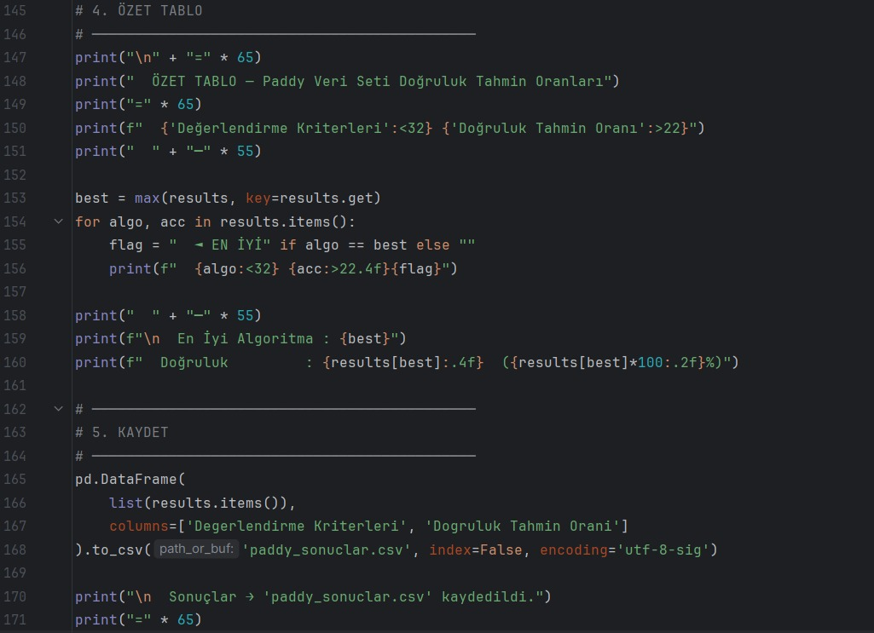

GİTHUB: https://github.com/furkanardatasc/paddydataset

